学生选课操作流程

- 在开放选课时间段学生可以登录选课地址：http://cgcjw.ccit.edu.cn/jsxsd
2、点击右侧页面“学生选课中心”
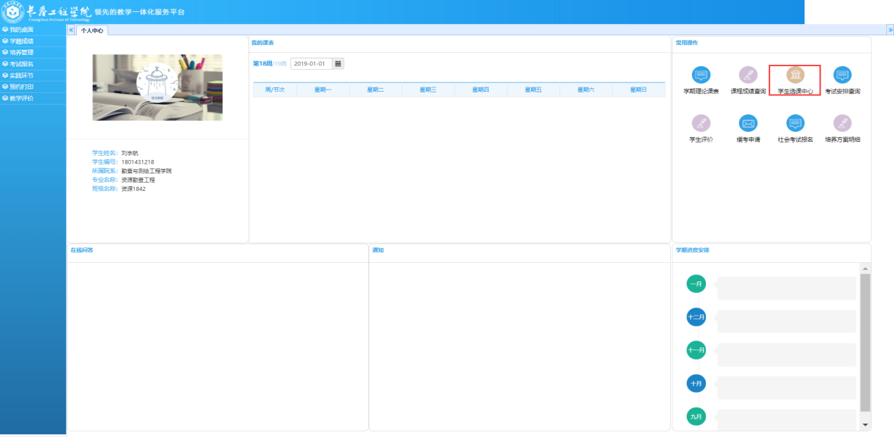
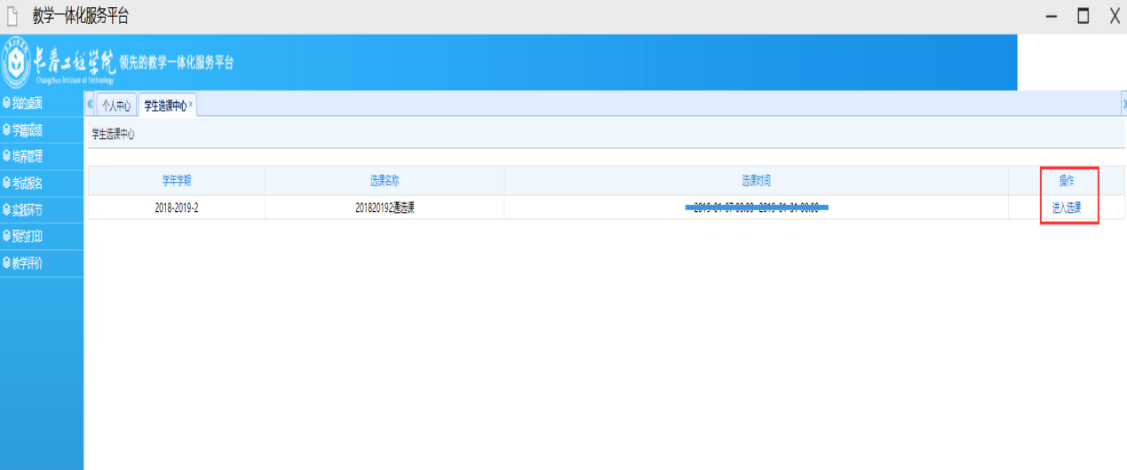
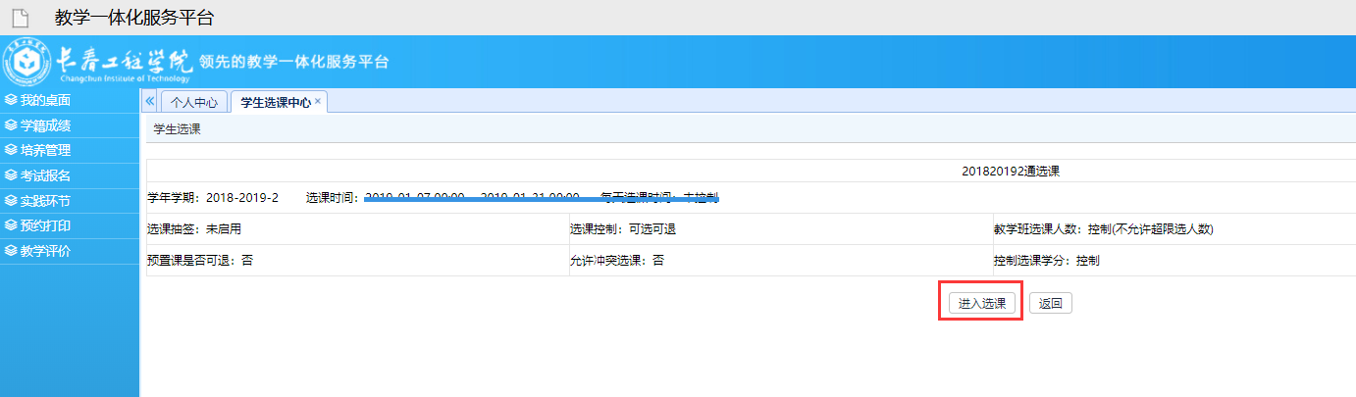
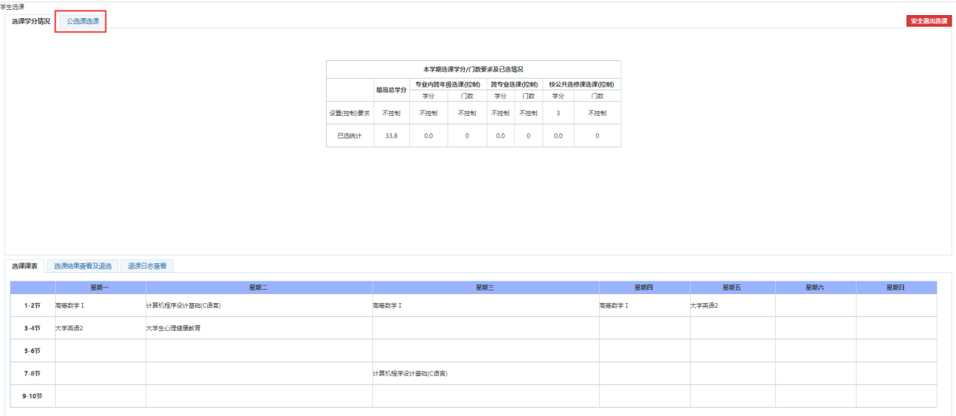

点击待选课程后的“选课”按钮，弹出如下窗口点击“确定”，提示选课成功，完成选课。
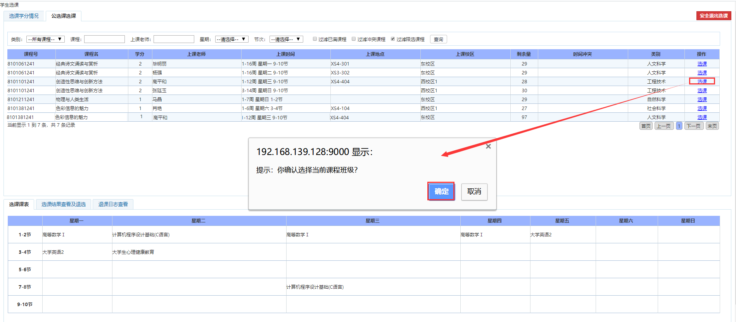
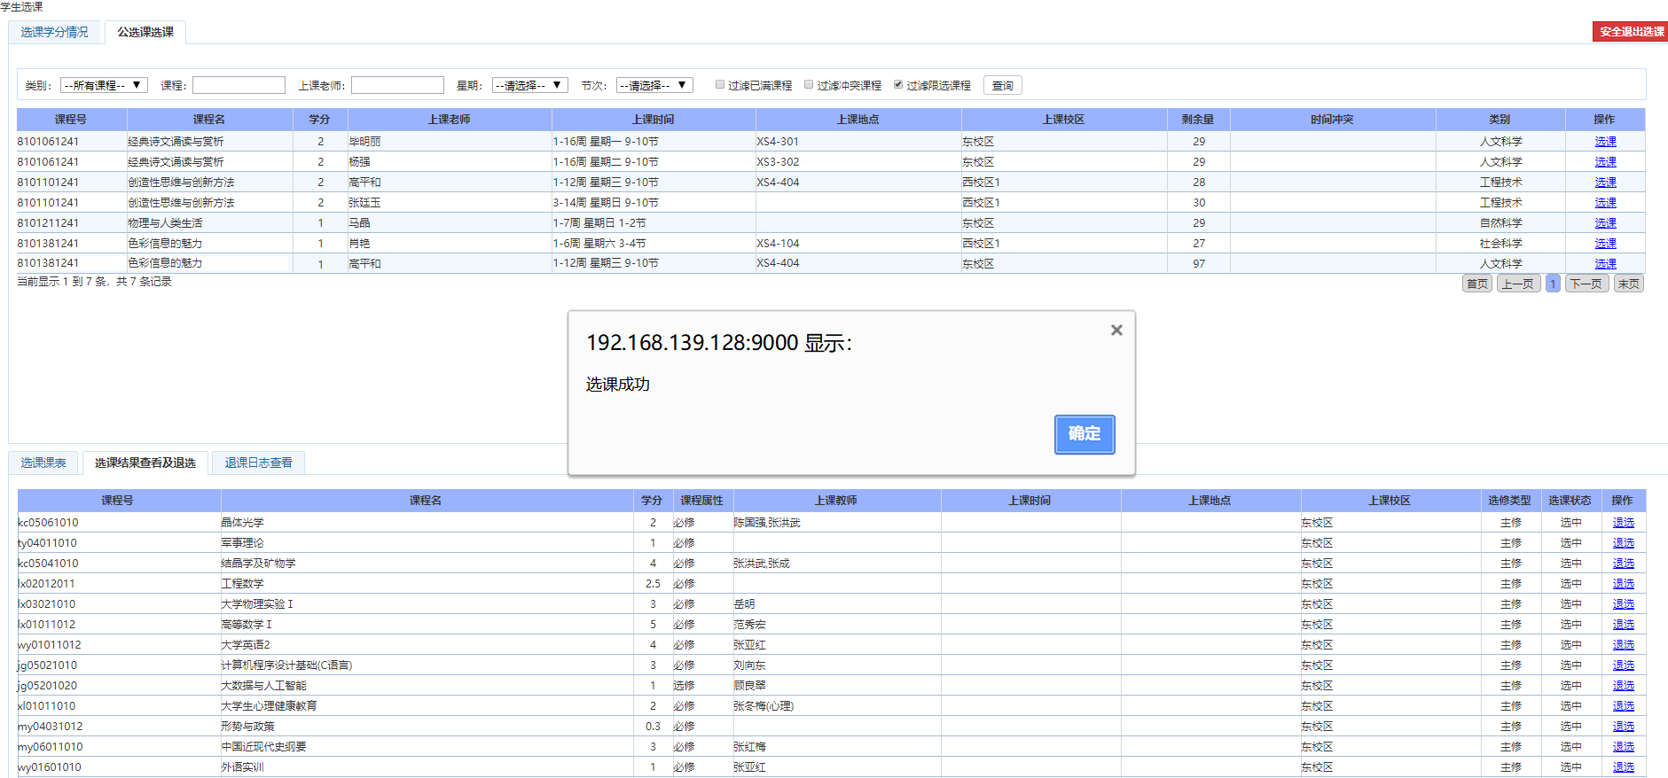

查看选课课表：
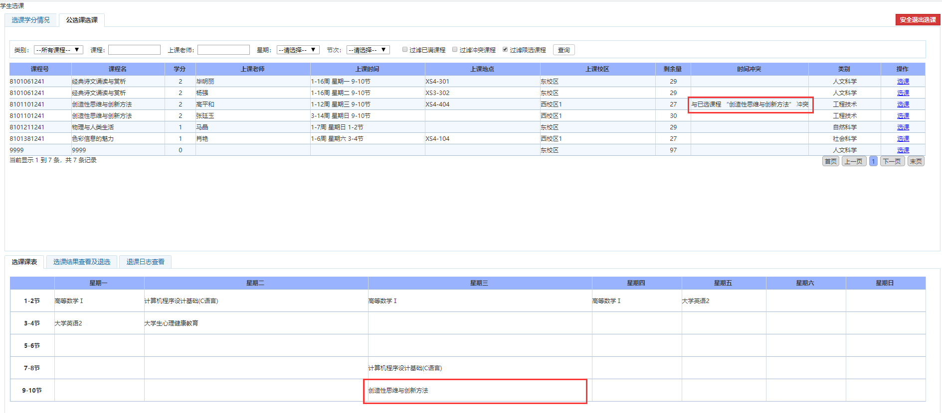

退选：
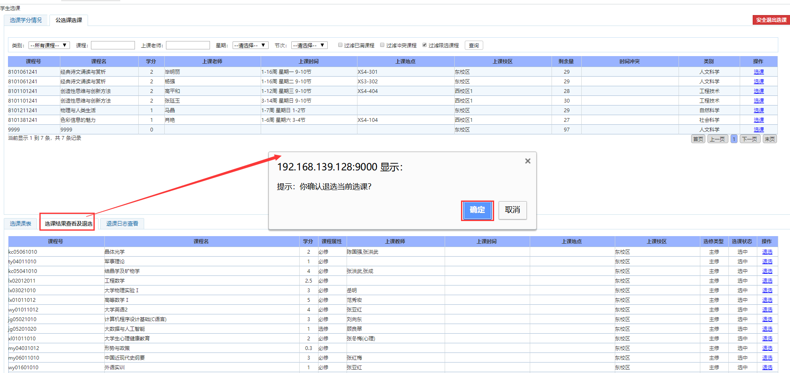
备注：
关于学生登录系统的几点说明：
- 学生登录系统后，账号为学生的学号，密码为学生本人的出生年月日如“19930522”；
- 登录账号后可以在“我的桌面”-“个人信息”-“修改密码”中更改密码，具体如下图：
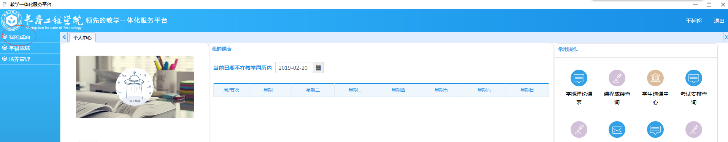
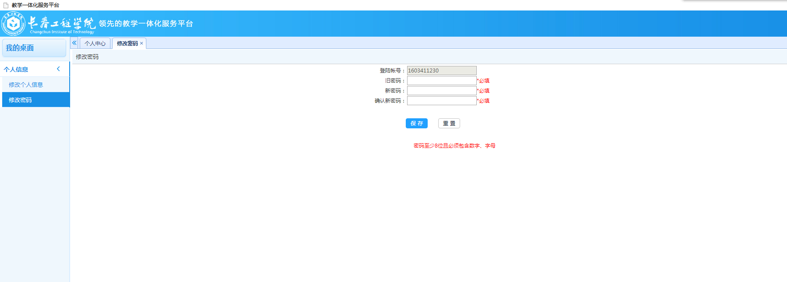
- 学生如果忘记密码，请登录主页面后，通过“忘记密码”-输入“登录账号”-单击“下一步”-输入“身份证号”-“重置密码”，密码即更改为身份证后六位；具体如下图所示：
